ГУАП
КАФЕДРА № 42
ОТЧЕТ
ЗАЩИЩЕН С ОЦЕНКОЙ _____________________
ПРЕПОДАВАТЕЛЬ
старший преподаватель |  |  |  | Т.А. Суетина
должность, уч. степень, звание |  | подпись, дата |  | инициалы, фамилия

ОТЧЕТ О ЛАБОРАТОРНОЙ РАБОТЕ №2
Ассоциативные правила.
по курсу: Большие данные
РАБОТУ ВЫПОЛНИЛ
СТУДЕНТ ГР. № | 4329 |  |  |  | Д.С. Шаповалова
 |  |  | подпись, дата |  | инициалы, фамилия

Санкт-Петербург 2026

1. Цель работы:
Освоить методы анализа ассоциативных правил в аналитической платформе Loginom, научиться выявлять закономерности между товарами в транзакциях, рассчитывать и интерпретировать метрики правил (поддержка, достоверность, лифт), выполнять классификацию правил на полезные, тривиальные и непонятные, а также создавать визуальные отчёты для представления результатов анализа.

2. Ход работы:
С помощью компонента «Ассоциативные правила» вычислены для набора данных «Номер транзакции – продукты» набор ассоциативных правил со следующими, отсекающими банальные правила и не правила, параметрами (рисунок 1)
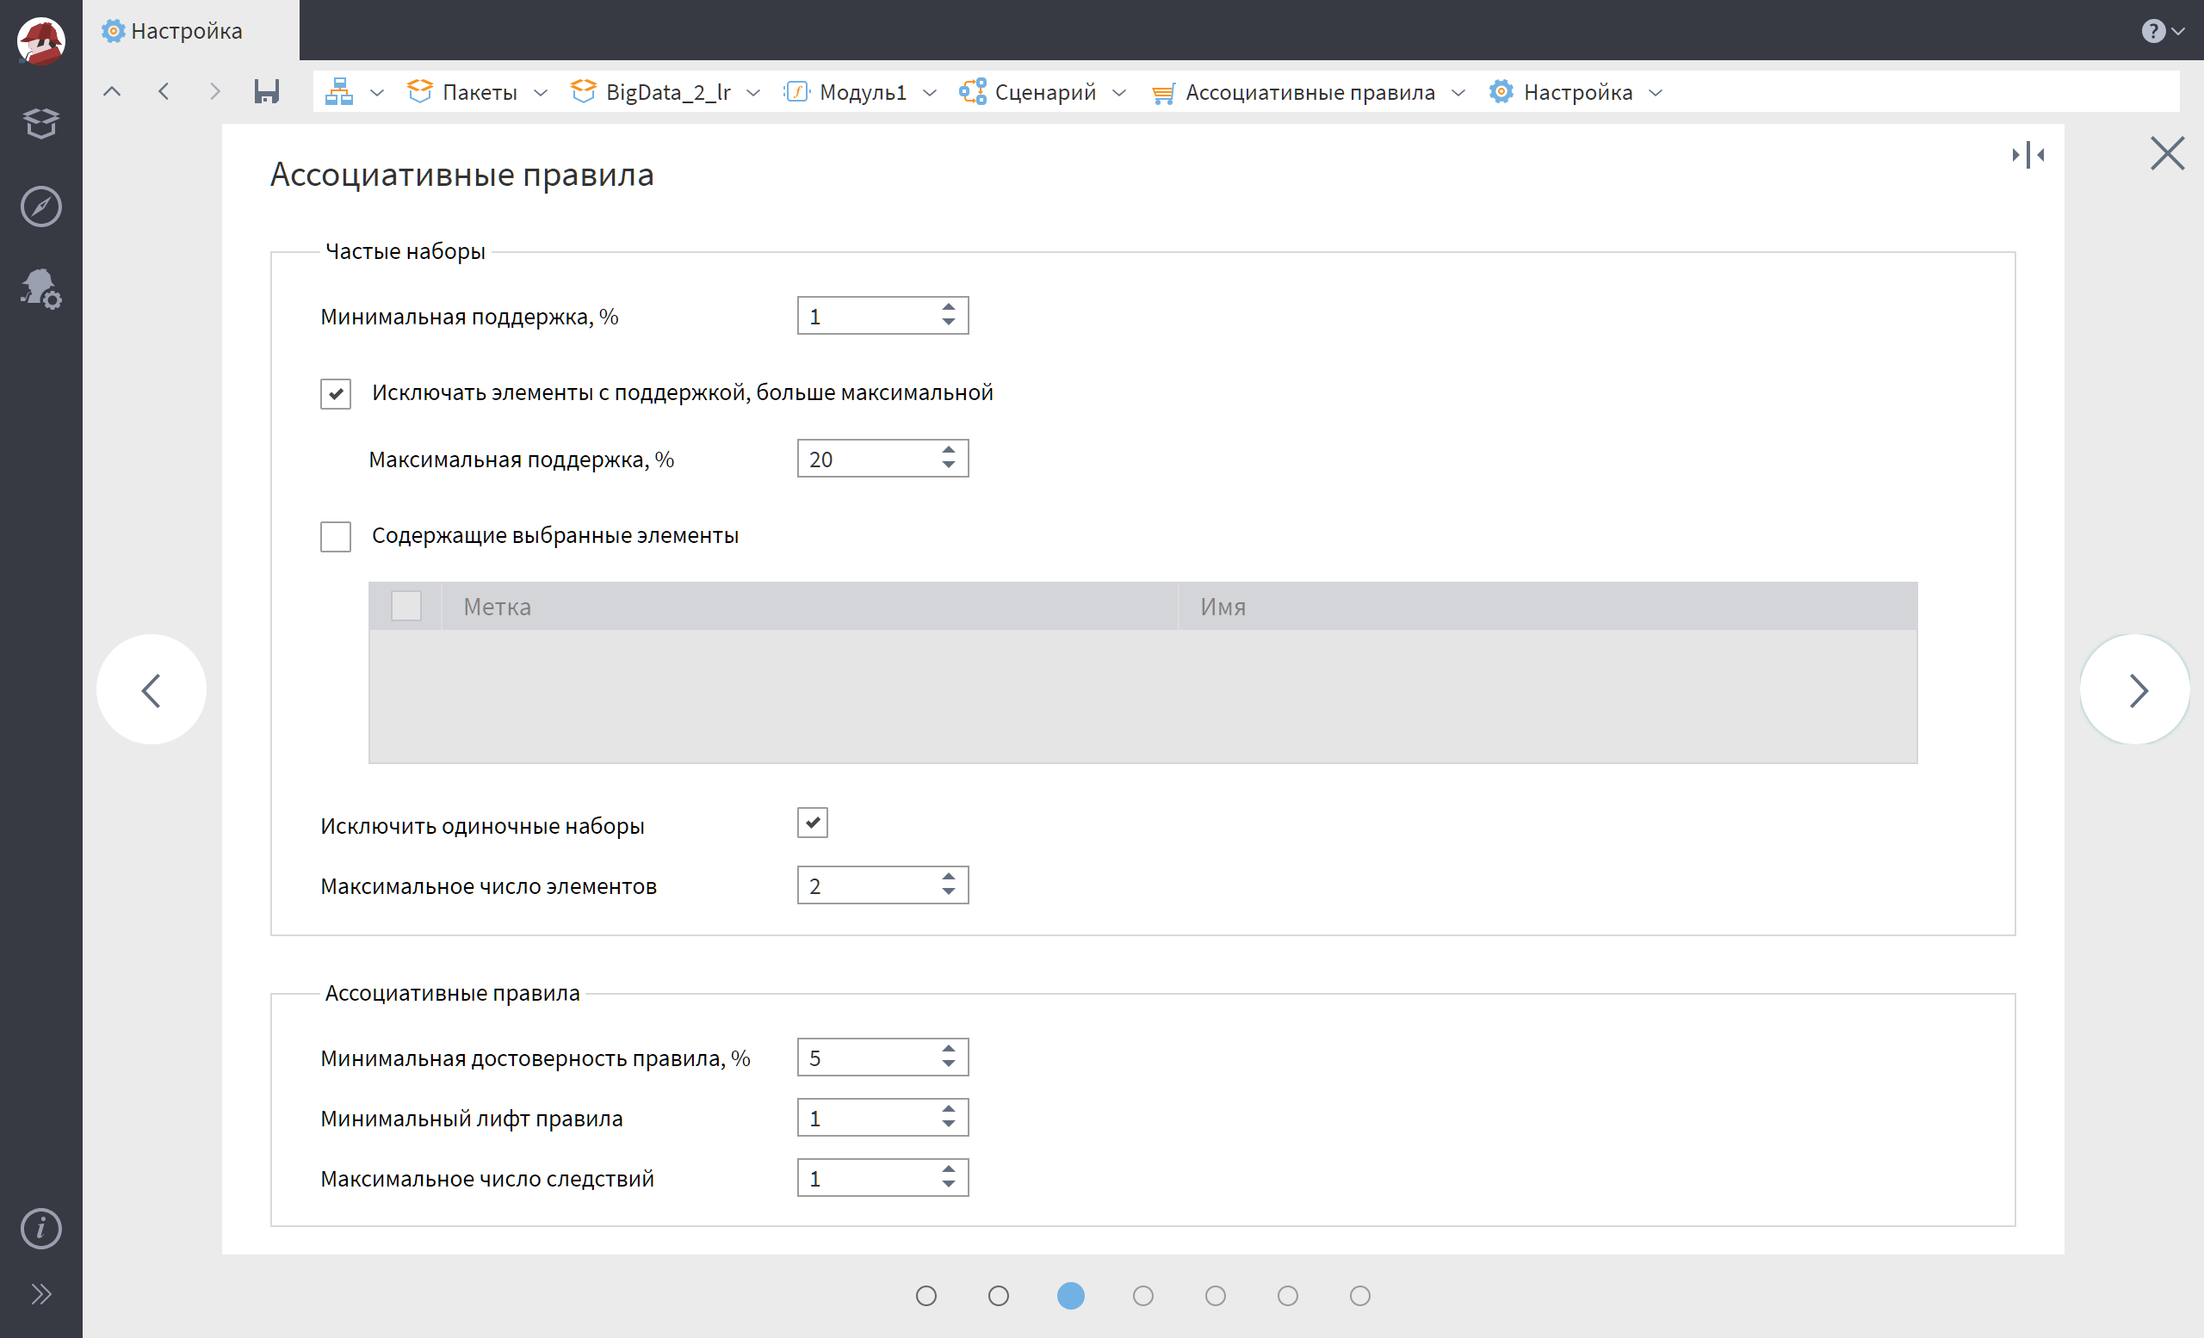
Рисунок 1 – Параметры компонента «Ассоциативные правила»
Полученный набор данных отсортирован, проанализирован и разбит на группы по параметрам Лифт и Достоверность (рисунок 2)
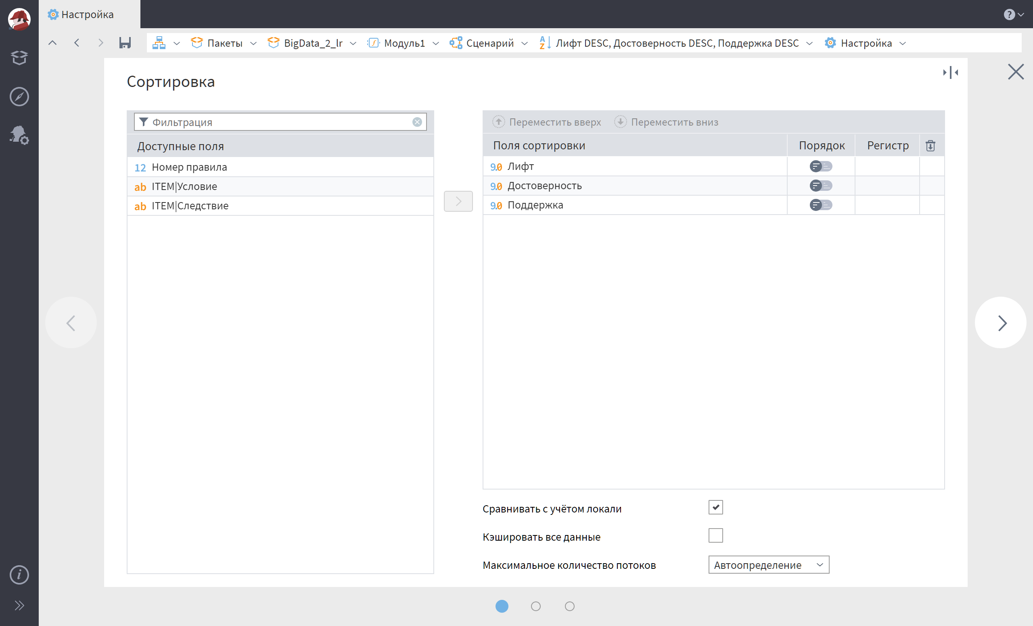
Рисунок 2 – Сортировка данных
По вычисленным параметрам данные были отфильтрованы и выделены на группы «Тривиальные», «Полезные» и «Непонятные» (рисунок 3)
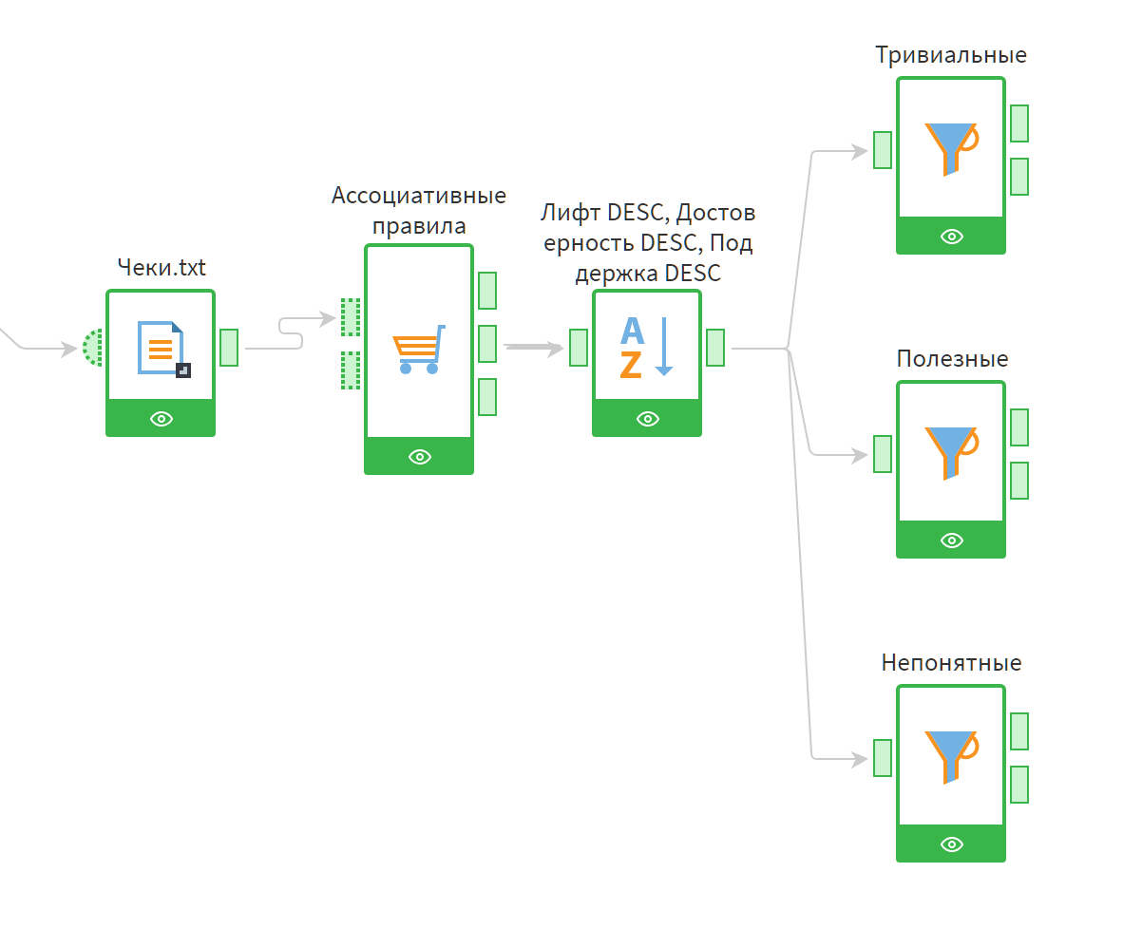
Рисунок 3 – Разбиение на группы правил
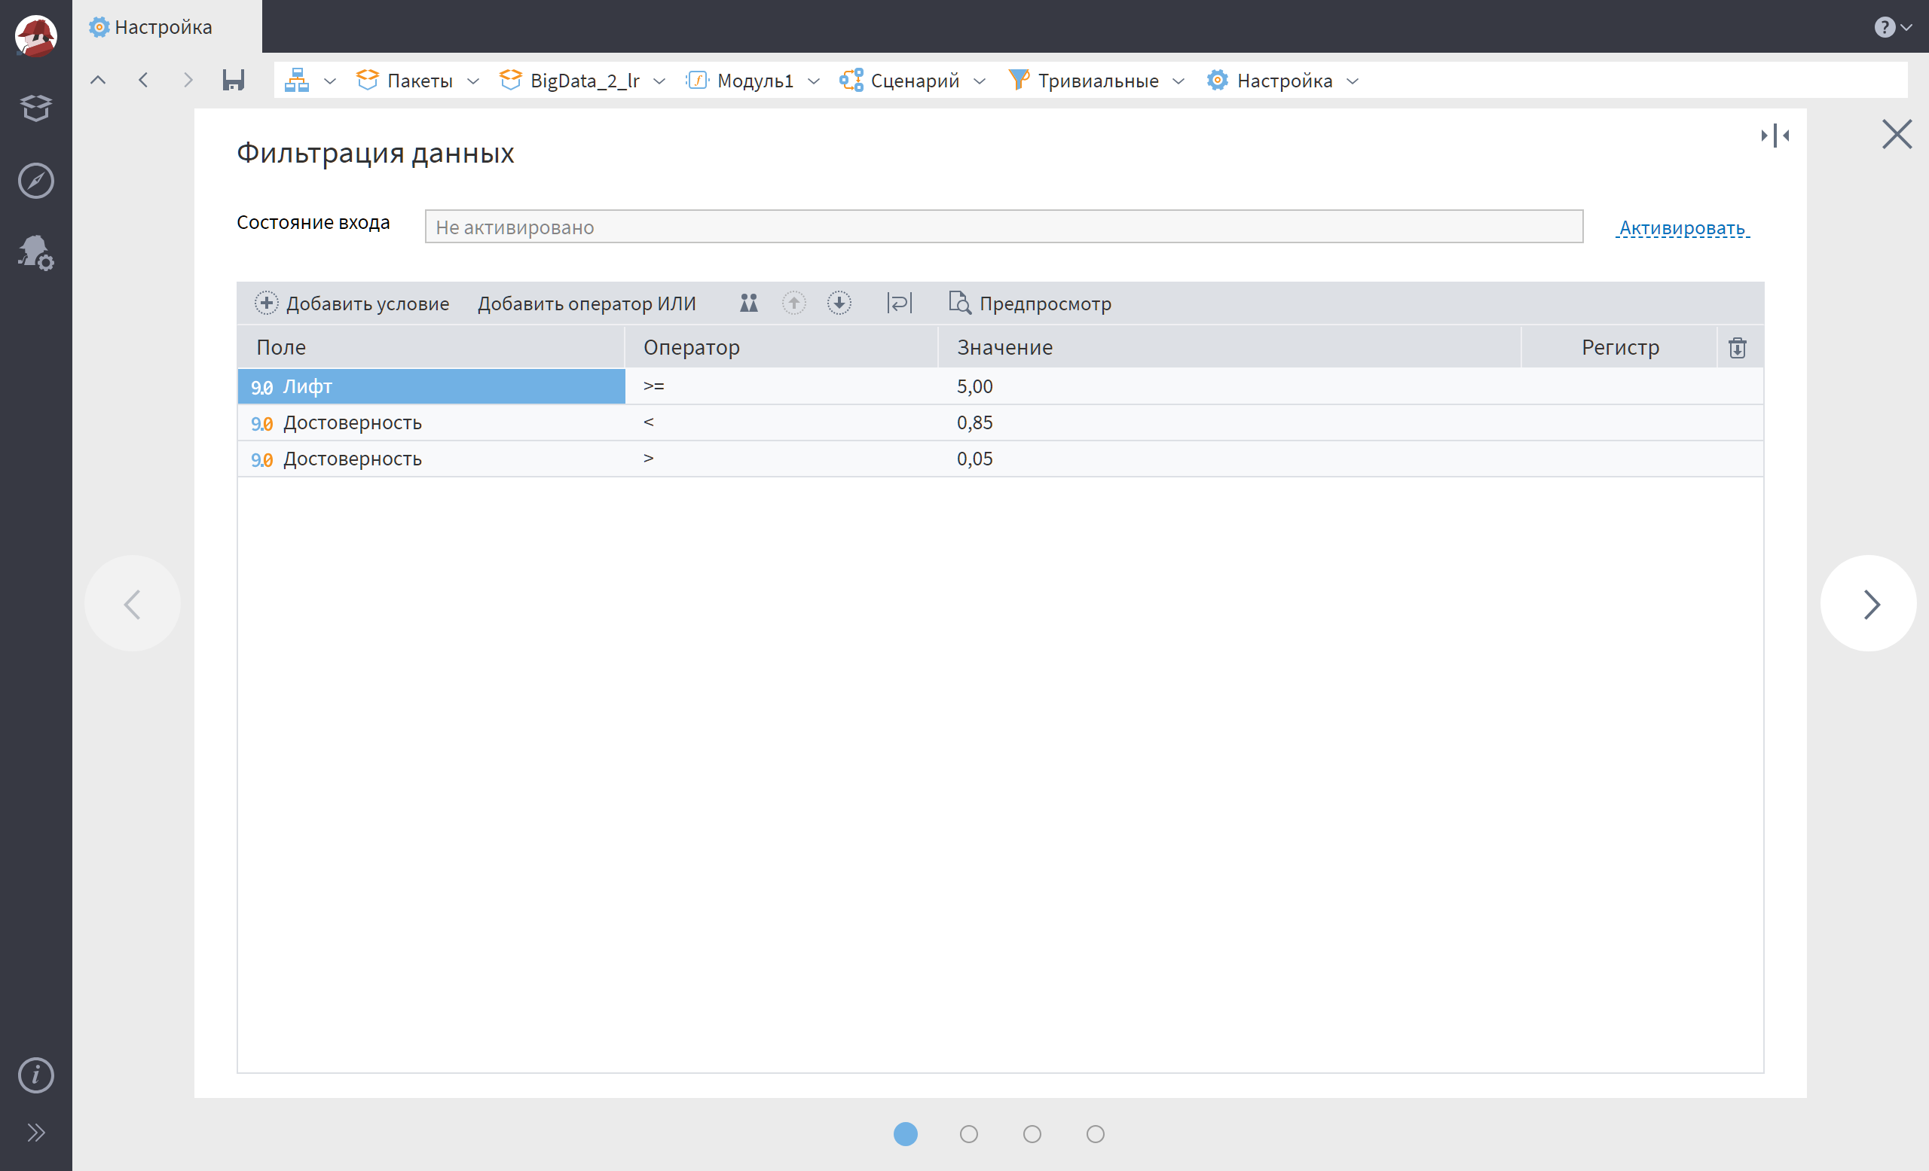
Рисунок 4.1 – Критерии для тривиальных правил
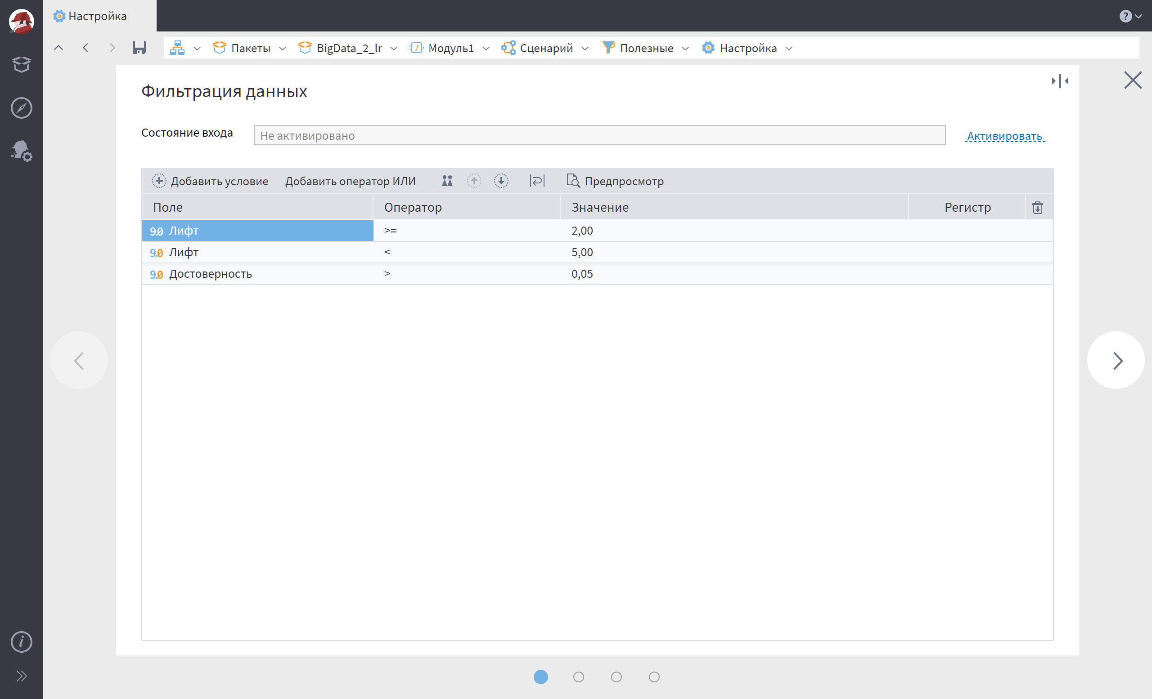
Рисунок 4.2 – Критерии для полезных правил
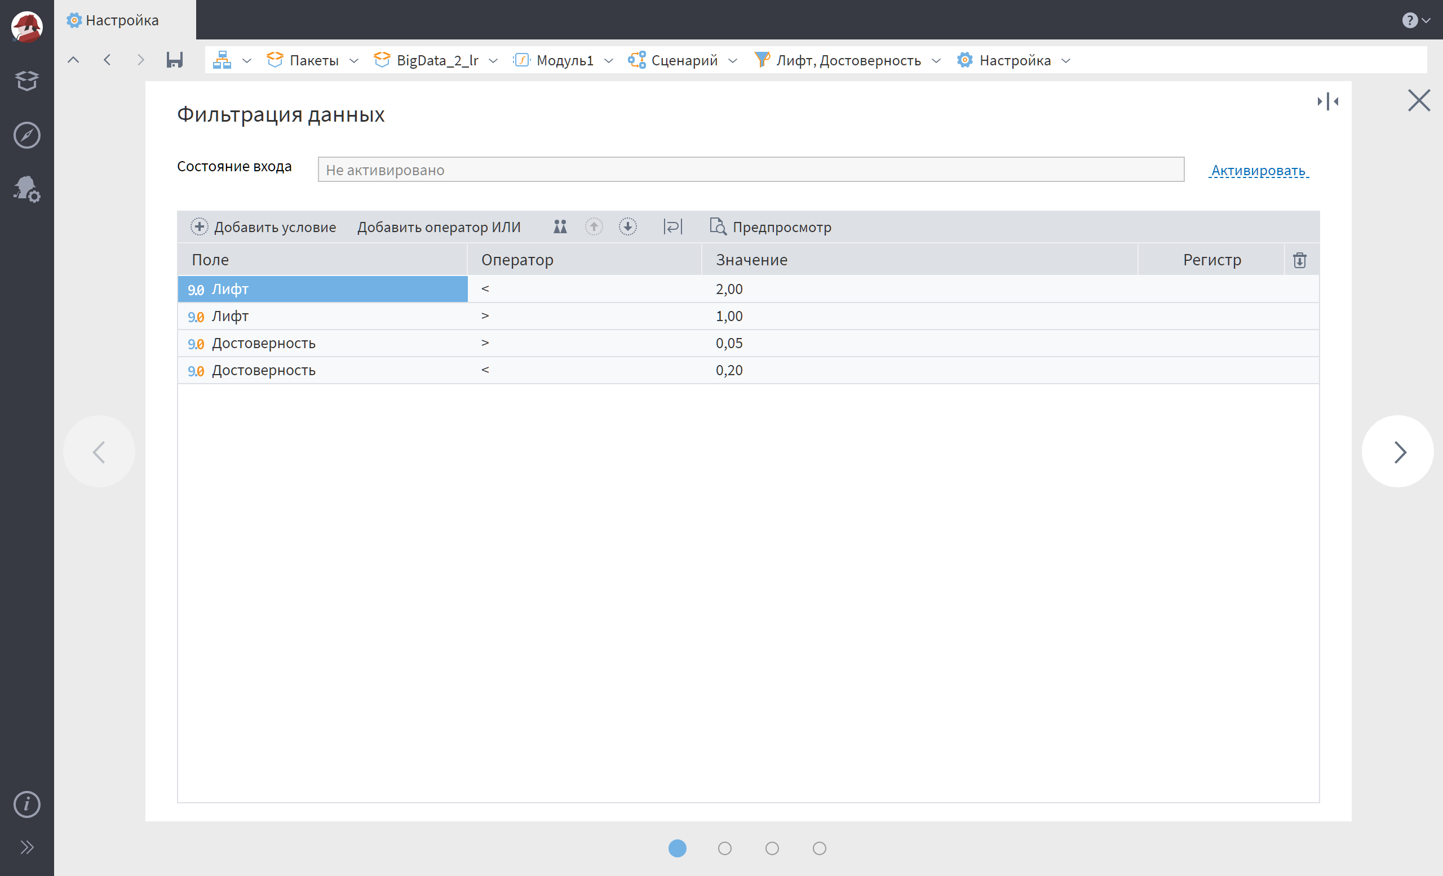
Рисунок 4.2 – Критерии для непонятных правил
Для каждой группы правил составлены пользовательские отчёты в виде визуализированных в таблицы данных (рисунок 5)

ВЫВОД
В ходе работы освоены методы анализа ассоциативных правил в платформе Loginom. Реализован поиск закономерностей в транзакционных данных, рассчитаны метрики правил (поддержка, достоверность, лифт).
Выполнена классификация правил на полезные, тривиальные и непонятные на основе пороговых значений метрик и предметной интерпретации. Настроена фильтрация статистически незначимых ассоциаций.
Разработаны визуальные отчёты для представления результатов анализа. Установлено, что платформа Loginom обеспечивает эффективное решение задач Market Basket Analysis без программирования, что позволяет формировать практические рекомендации по оптимизации ассортимента и кросс-продаж.

